МУ «Управление культуры Исполнительного комитета Нижнекамского муниципального района РТ»

Муниципальное бюджетное образовательное учреждение дополнительного образования детей «Детская музыкальная школа № 6» НМР РТ

ДОПОЛНИТЕЛЬНАЯ ОБЩЕРАЗВИВАЮЩАЯ ОБЩЕОБРАЗОВАТЕЛЬНАЯ ПРОГРАММА В ОБЛАСТИ МУЗЫКАЛЬНОГО ИСКУССТВА

Предметная область
ПО.02. ТЕОРИЯ И ИСТОРИЯ МУЗЫКИ

Рабочая программа по учебному предмету
ПО.02.УП.02. СЛУШАНИЕ МУЗЫКИ
Срок реализации 4 года

Нижнекамск, 2020

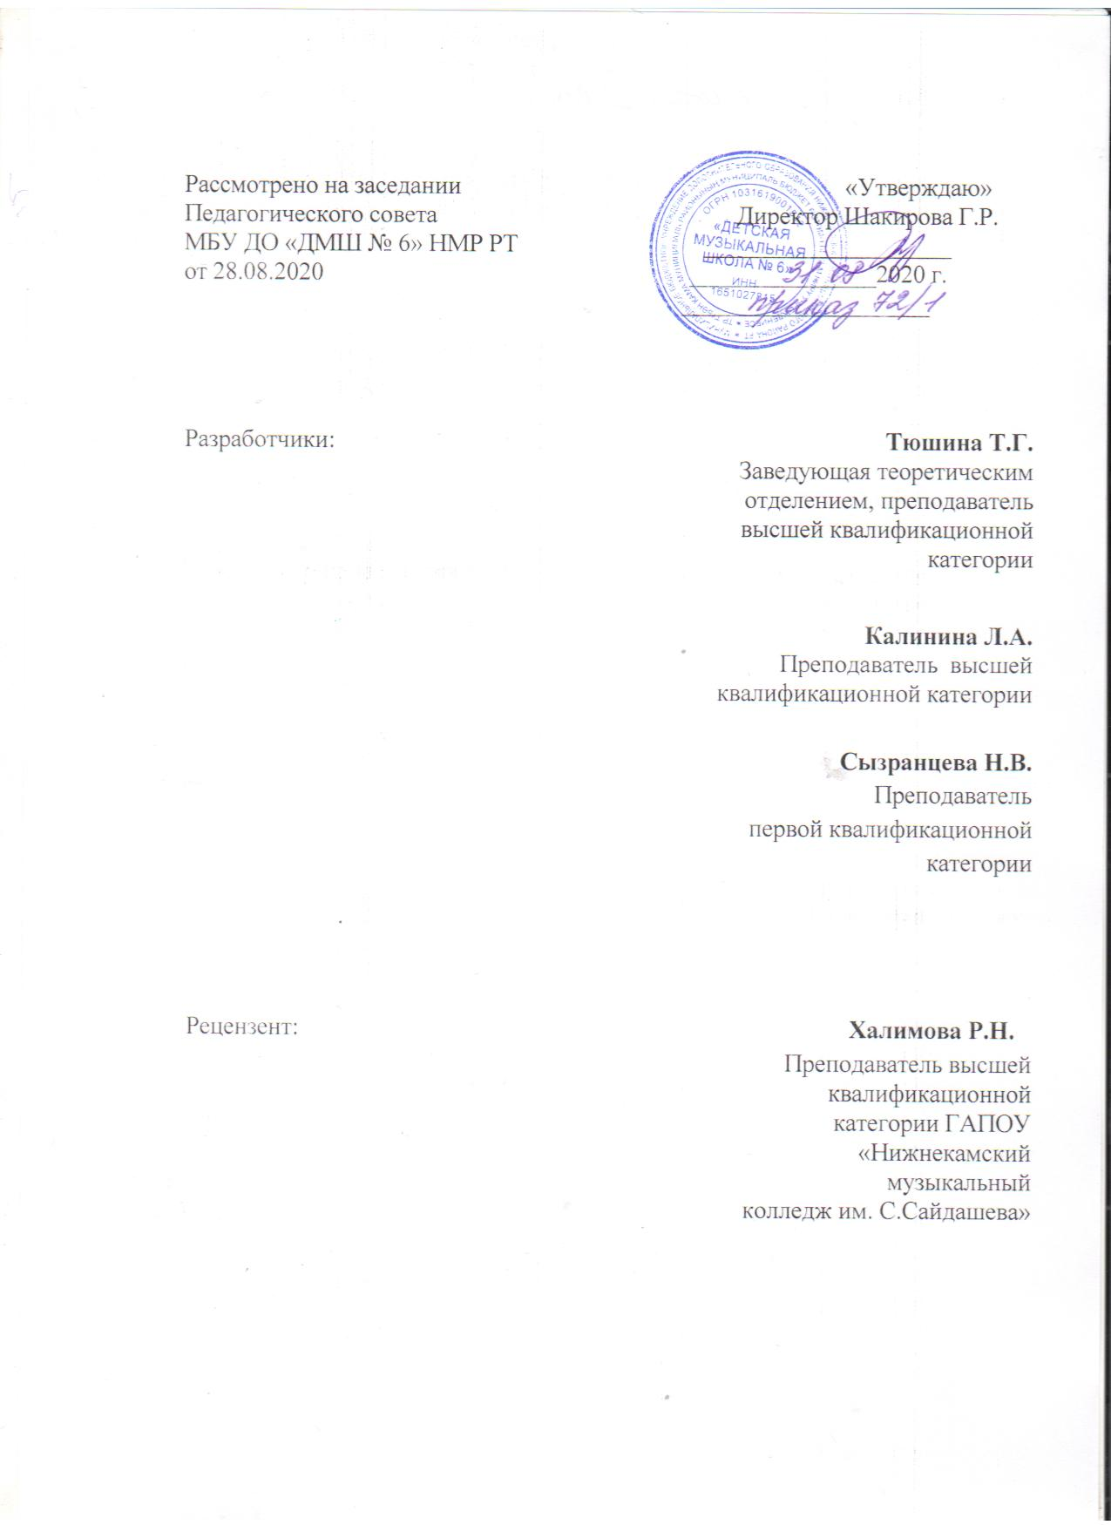
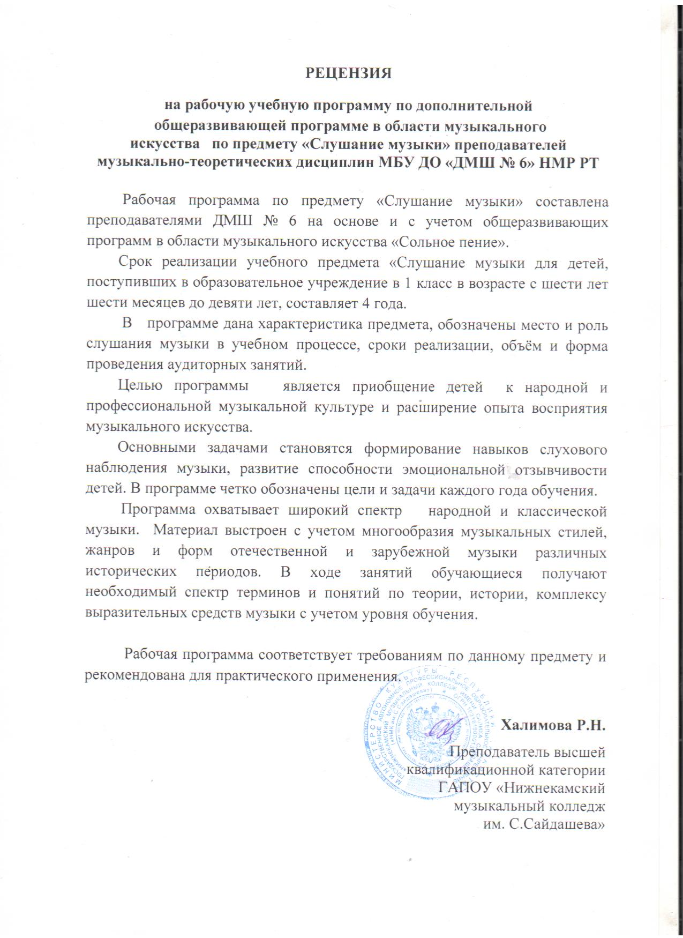

Содержание
I. Пояснительная записка
- Характеристика учебного предмета, его место и роль в образовательном процессе;
- Срок реализации учебного предмета;
- Объем учебного времени, предусмотренный учебным планом образовательного учреждения на реализацию учебного предмета;
- Сведения о затратах учебного времени
- Форма проведения учебных аудиторных занятий;
- Цель и задачи учебного предмета;
- Структура программы учебного предмета;
- Методы обучения;
- Описание материально-технических условий реализации учебного предмета;

II. Содержание учебного предмета
- Учебно-тематический план
- Годовые требования
III.Ожидаемые результаты
IV. Формы и методы контроля, система оценок
- Аттестация: цели, виды, форма, содержание;
- Критерии оценки;
V. Методическое обеспечение учебного процесса
- Методические рекомендации педагогическим работникам;
- Рекомендации по организации самостоятельной работы обучающихся;
VI. Список рекомендуемой учебной и методической литературы
- Учебная литература;
- Методическая литература.

I. ПОЯСНИТЕЛЬНАЯ ЗАПИСКА
Характеристика учебного предмета, его место и роль в образовательном процессе.
Одной из дисциплин, способствующих музыкально-эстетическому воспитанию обучающихся, расширению их музыкального и общего кругозора, формированию музыкального вкуса, является предмет «Слушание музыки». Этот предмет вводит обучающихся в тайны музыки и музыкального творчества и направлен на развитие навыков художественного мышления, позволяющий в дальнейшем слышать, понимать и самостоятельно анализировать музыку разных стилей и направлений. Он также позволяет развить эмоциональность, отзывчивость на музыкальные звуки, способность выразить свои впечатления от музыки словами, что в конечном итоге способствует духовному совершенствованию ребенка и развитию его интеллекта. Знакомство с основами музыкальной грамоты и введение элементов сольфеджио позволит развить музыкальные способности обучающихся, а именно, звуковысотный слух, музыкальную память, чувство ритма, что будет способствовать более успешному освоению других музыкальных дисциплин.
Настоящая программа предполагает обучение детей по дополнительной общеразвивающей образовательной программе в области искусства. Предмет «Слушание музыки» направлен на получение обучающимися первоначальных знаний из истории музыки, сведений по музыкальной грамоте, приобретение навыков восприятия (слушания) и исполнения музыки, представленных в формах пения и элементарного музицирования на шумовых инструментах.
Принимая во внимание особенности эмоционального восприятия музыки детьми младшего школьного возраста, а именно – непроизвольное сопровождение музыкального произведения различными телодвижениями, в процесс обучения введены многочисленные игры, объединяющие музыку, движение и речь (или пение).
Срок реализации учебного предмета
«Слушание музыки» для детей, поступивших в первый класс образовательного учреждения, составляет 4 года. Возраст поступающих в первый класс - с шести лет шести месяцев до восьми лет.
При реализации программы учебного предмета «Музыка и окружающий мир» со сроком обучения 4 года, продолжительность учебных занятий с первого по четвертый класс составляет 35 недель в год.
Объем учебного времени, предусмотренный учебным планом образовательного учреждения на реализацию учебного предмета.
Общая трудоемкость учебного предмета при 4-хлетнем сроке обучения составляет 280 часов. Из них: 140 часов аудиторные занятия, 140 часов самостоятельная работа.
Сведения о затратах учебного времени
Вид  работы | Затраты учебного времени |  |  |  | Всего  часов
Годы обучения | 1 год | 2 год | 3 год | 4 год
Аудиторные  занятия | 32 | 33 | 33 | 33 | 131
Самостоятельная  работа | 16 | 16,5 | 16,5 | 16,5 | 65,5
Максимальная  нагрузка | 48 | 49,5 | 49,5 | 49,5 | 196,5

Форма проведения учебных аудиторных занятий
Форма проведения аудиторного учебного занятия - групповой урок. Количество обучающихся в группе – 8-10 человек. Занятия проводятся в соответствии с учебным планом. Продолжительность занятия – 45 минут.
Цель и задачи учебного предмета
Цель программы – способствовать музыкально-эстетическому воспитанию обучающихся, расширению их общего и музыкального кругозора, формированию музыкального вкуса, развитию музыкального слуха, музыкальной памяти, мышления, творческих навыков.
Задачи курса:
- формирование у обучающихся эстетических взглядов, нравственных установок и потребности общения с духовными ценностями;
- формирование у обучающихся умения самостоятельно воспринимать и оценивать культурные ценности;
- формирование у детей комплекса знаний, умений и навыков, позволяющих активно и осознанно слышать музыку, понимать её язык, элементы музыкальной речи, воспринимать стиль, образный и эмоциональный строй произведений;
- опираясь на эмоциональную отзывчивость и увлеченность детей, создать «фонд» музыкальных впечатлений и первоначальных знаний учащихся;
- выработка у обучающихся личностных качеств, способствующих освоению в соответствии с программными требованиями учебной информации, умению планировать свою домашнюю работу, осуществлению самостоятельного контроля за своей учебной деятельностью, умению давать объективную оценку своему труду;
- создание предпосылок позволяющих в дальнейшем осваивать предпрофессиональные образовательные программы в области искусства.
Структура программы учебного предмета
Программа содержит следующие разделы:
- сведения о затратах учебного времени, предусмотренного на освоение учебного предмета;
- распределение учебного материала по годам обучения;
- описание дидактических единиц учебного предмета;
- ожидаемые результаты;
- формы и методы контроля, система оценок;
- методическое обеспечение учебного процесса.
В соответствии с данными направлениями строится основной раздел программы «Содержание учебного предмета».
Методы обучения
Непременным условием успеха процесса обучения является прочность усвоения учебного материала. Поэтому методика проведения занятий очень разнообразна. На занятиях используются различные методы обучения:
- словесные (объяснение, рассказ),
- наглядные (используются различные наглядные пособия: таблицы, карточки, учебники),
- практические (упражнения воспроизводящие и творческие)
- игровые.

Описание материально-технических условий реализации учебного предмета
Учебные аудитории для групповых занятий должны быть оснащены:
- клавишным инструментом: фортепиано, рояль;
- аудио- и видеоаппаратурой;
- учебной мебелью: досками, столами, стульями, стеллажами, шкафами;
- наглядными пособиями;
- учебными пособиями для обучающихся, методической литературой;
- набором шумовых инструментов;
- аудио- и видеозаписями;
- различным дидактическим раздаточным материалом.

II. СОДЕРЖАНИЕ УЧЕБНОГО ПРЕДМЕТА
Учебно-тематические планы по годам обучения отражают последовательность изучения разделов и тем программы с указанием распределения учебных часов по разделам и темам предмета.

I год обучения

№  темы | Название темы | Кол-во  часов
1. | Окружающий мир и музыка. Что такое музыка? Кто и для чего создаёт музыку. Легенды о музыке и музыкантах. | 3
2. | Понятие о выразительных возможностях элементов музыкальной речи: звуки шумовые и музыкальные, динамика, регистр, темп, лад. | 3
3. | Пульсация в музыке: метроритм.  Длительности короткие и долгие: ритм. | 2
4. | Мелодический рисунок, его выразительные свойства. Движение мелодии. | 3
5. | Комплекс элементов музыкальной речи, создающий характер и образ произведения:  а) пьесы – портреты  б) пьесы – пейзажи  Сравнительный анализ пьес, противоположных по образному содержанию:  в) пьесы – настроения;  г) пьесы – игровые сценки. | 4
6. | Музыкальные интонации. | 2
7. | Голоса музыкальных инструментов:  а) скрипка и виолончель;  б) флейта и фагот;  в) гобой и кларнет;  г) валторна и труба;  д) литавра и барабан;  е) фортепиано и клавесин | 5
8. | Музыкальные инструменты – герои сказки. С.Прокофьев «Петя и волк». | 2
9. | Сказочные сюжеты в музыке. | 2
10. | Жанры музыкальных произведений. Песни. | 2
11. | Танцевальная музыка. Танцы (народные, старинные, современные). | 2
12. | Марши. Различные виды маршей. | 2
 | Всего часов: | 32

2 год обучения

№  темы | Название темы | Кол-во  часов
1. | Язык музыки. Мелодия и её разновидности. Ритм. Регистр. Динамика. Штрихи. Лад. | 3
2. | Жанры вокальной музыки. Песня, романс. Куплетная форма. Трёхчастная форма. | 3
3. | Жанры инструментальной музыки. Инструментальная миниатюра. Прелюдия, пьеса, этюд. Простые формы. | 4
4. | Содружество муз:  а) музыка и слово;  б) музыка и живопись. | 3
5. | Музыка и движение. Танцы (народные хороводные, игровые). | 3
6. | Народные музыкальные инструменты. | 3
7. | Содержание музыкальных произведений.  Программная музыка:  а) музыкальные игрушки;  б) музыкальный зоопарк;  в) в пещере горного короля;  г) в садах феи Сирени;  д) К.Дебюсси. «Снег танцует». | 5
8. | Симфонический оркестр: группы, биографии музыкальных инструментов. | 6
9. | Виды оркестров (духовой, эстрадный, народный). | 2
10. | Особенности татарской народной музыки. | 3
 | Всего часов: | 33

3 год обучения

№  темы | Название темы | Кол – во  часов
1. | Времена года в народном календаре. Осенние народные обряды и песни. Жатва. | 2
2. | Зима. Обряды и песни. Масленица. | 2
3. | Весна. Народные обряды и песни. Веснянки. | 2
4. | Лето. Летние праздники, обряды и песни. | 2
5. | Детский фольклор. | 1
6. | Народные музыкальные инструменты. | 3
7. | Инструменты, не входящие в оркестровые группы: арфа и орган. | 2
8. | Инструменты духового и эстрадного оркестра. | 2
9. | Программная музыка:  а) А.Лядов «Кикимора»  б) А.Лядов «Волшебное озеро»  в) М.Равель «Волшебный сад»  г) М.Чюрленис «В лесу»  д) К.Дебюсси «Лунный свет»  е) М.Мусоргский «Рассвет на Москве-реке»  ж) С.Прокофьев Танцы Фей из балета «Золушка» | 5
10. | Музыкальный инструмент – человеческий голос, | 2
11. | Виды ансамблей и хоров. | 4
12.  13. | Музыкальные формы и жанры: их взаимосвязь.  а) Песня. Куплетная форма.  б) Марш. Трёхчастная форма.  в) Танец: полька, вальс, менуэт. | 4
14. | Жанры песни, марша, танца в характеристике образа:  а) А.Рыбников «Волк и семеро козлят»  б) П.Чайковский «Щелкунчик» | 3
15. | Контрольный урок. | 1
 | Всего часов: | 33

4 год обучения

№  темы | Название темы | Кол-во часов
1. | Вокальные жанры: канцона, мадригал, баркарола, серенада, романс, ария. | 6
2. | Ансамбли. Виды хоров. | 2
3. | Путешествие в музыкальный театр: жанры музыкальных спектаклей. | 3
4. | Опера: история и особенности жанра. | 2
5. | Сольные и ансамблевые номера в опере. | 3
6. | Оркестровые и хоровые номера в опере. | 2
7. | Балет: история и особенности жанра. | 2
8. | Сольные и ансамблевые номера в балете. | 4
9. | Инструментальные жанры: соната, квартет, концерт, симфония. | 4
10. | Классическая музыка в современной обработке. | 2
11. | Народная музыка в современной обработке. | 2
12. | Контрольные уроки. | 1
 | Всего часов: | 33

Годовые требования
Распределение учебного материала на весь период обучения производится с учетом возрастных особенностей обучающихся и в соответствии с их возможностями.
Этапы  обучения | Срок  реализации | Задачи
Подготовительный  (1 год обучения) | 1 год | Знакомство с элементами музыкальной речи, с простыми жанрами и формами музыки.
Начальный  (2 год обучения) | 1год | Расширение знаний о народной и классической музыке, знакомство с жанрами вокальной и инструментальной музыки, более сложными формами, музыкальными инструментами.
Основной  (3-4 годы обучения) | 2 года | Комплексное освоение произведений народной и профессиональной музыки разных стран, расширение музыкального кругозора за счёт освоения более сложных жанров и форм музыкального искусства. Изучение способов бытования народного и классического музыкального наследия.

III. ОЖИДАЕМЫЕ РЕЗУЛЬТАТЫ
Результатом освоения программы учебного предмета «Слушание музыки» является:
‒ наличие первоначальных знаний по музыкальной грамоте;
‒ развитие навыков интонирования; ‒ формирование культуры восприятия музыки;
‒ выработка умений слушать музыку и определять в прослушанных произведениях основные средства музыкальной выразительности;
‒ наличие первоначальных знаний о музыке как виде искусства, её основных составляющих, в том числе о музыкальных инструментах, исполнительских коллективах (хоровых, оркестровых), основных жанрах;
− способность проявлять эмоциональное сопереживание в процессе восприятия музыкального произведения;
− умение проанализировать и рассказать о своём впечатлении от прослушанного музыкального произведения, провести ассоциативные связи с фактами своего жизненного опыта или произведениями других видов искусств.
IV. ФОРМЫ И МЕТОДЫ КОНТРОЛЯ, СИСТЕМА ОЦЕНОК
Аттестация: цели, виды, форма, содержание.
Контроль знаний, умений и навыков обучающихся обеспечивает оперативное управление учебным процессом и выполняет обучающую, проверочную, воспитательную и корректирующую функции. Основными видами контроля и учёта успеваемости обучащихся по предмету «Слушание музыки» являются: текущий контроль, промежуточная аттестация и итоговая аттестация. Текущий контроль осуществляется в рамках аудиторных занятий и направлен на выявление общего уровня подготовки и качества овладения учащимися учебным материалом. Форма проведения текущего контроля может быть представлена в виде: фронтального опроса, тестирования, небольшой письменной работы, музыкальной викторины или проверки домашнего задания.
Промежуточная аттестация является основной формой контроля работы учащихся. Промежуточная аттестация позволяет определить качество реализации учебного процесса, уровень теоретической и практической подготовки учащихся, а также уровень умений и навыков сформированных на определённом этапе обучения. Основная форма проведения промежуточной аттестации – контрольный урок, который проводится в счёт аудиторного времени, предусмотренного на учебный предмет в конце каждого полугодия.
Итоговая аттестация по предмету проходит в виде контрольного урока. Оценка, полученная на контрольном уроке в конце четвертого года обучения, заносится в свидетельство об окончании школы.
Критерии оценки
Система оценок успеваемости обучающихся в рамках промежуточной и итоговой аттестации основана на пятибалльной шкале, дифференцированной в абсолютном значении. В рамках текущего контроля на основе пятибалльной шкалы допустимо применением плюсов и минусов.
Оценка «5» («отлично»):
- знание музыкального, исторического и теоретического материала на уровне требований программы;
- владение музыкальной терминологией; -
- умение охарактеризовать содержание и выразительные средства музыки. Оценка «4» («хорошо»):
- знание музыкального, исторического и теоретического материала на уровне требований программы;
- владение музыкальной терминологией;
- не достаточное умение охарактеризовать содержание и выразительные средства музыки.
Оценка «3» («удовлетворительно»):
- не полные знания музыкального, исторического и теоретического материала;
- не уверенное владение музыкальной терминологией;
- слабое умение охарактеризовать содержание и выразительные средства музыки.
Оценка «2» («неудовлетворительно»):
- не знание музыкального, исторического и теоретического материала на уровне требований программы;
- не владение музыкальной терминологией; простейших ритмических формул;
- не умение охарактеризовать содержание и выразительные средства музыки.
V. МЕТОДИЧЕСКОЕ ОБЕСПЕЧЕНИЕ УЧЕЮНОГО ПРОЦЕССА
Методические рекомендации педагогическим работникам
Учебный предмет «Слушание музыки» является, по сути, предметом комплексным, включающим в себя элементы разных дисциплин музыкальной школы. Программа предмета обозначена, прежде всего, как общеразвивающая и предназначена для детей, поступивших в музыкальную школу без серьезного предварительного отбора. Целью обучения является формирование культуры восприятия.
Воспитание грамотных слушателей и любителей музыки, способных воспринимать прекрасные творения прошлого и современности, умеющих понимать язык музыки главная задача данного учебного предмета.
Еще в 20-е годы двадцатого столетия Б. Асафьев и Б. Яворский дали определение предмету «Слушание музыки»: «Слушание музыки — это формирование культуры восприятия». А музыкальное восприятие лежит в основе всех видов музыкальной деятельности. Формирование способности эстетически воспринимать музыкальное произведение начинается с развития слуховой наблюдательности. Задача педагога состоит в том, чтобы обучать слуховому «наблюдению-осмыслению течения музыки, ее развития, происходящих в ней процессов, и, наблюдая, делать выводы и обобщения» (Б. Асафьев). Необходимо подвести учащихся «к постижению процессуальности (это суть музыки), а также сохранить эмоциональную свежесть и непосредственность восприятия при всевозрастающей интеллектуальной углубленности». При данной постановке вопроса важна не сумма знаний, а приобретение умений и навыков.
Программа «Слушания музыки» направлена именно на приобретение первоначальных умений и навыков и ориентирована, как сказано выше, на интеллектуальное развитие ребенка более, чем на выучку и на учение»... Учебный предмет «Музыка и окружающий мир» ставит своей целью приобщить детей к музыкальной культуре через пробуждение интереса, формирование эстетического вкуса и практических музыкальных умений. В работе с детьми 7 — 10 лет важнейшим фактором обучения становится именно последнее — практическая, творческая и часто игровая деятельность. Насыщение методов обучения практическими упражнениями вызывает большую активность детей.
Активное восприятие музыки — это напряжение внимания, памяти, слухового аппарата. Для активизации восприятия необходимо помнить о следующем (вновь обратимся к тезису Б. Асафьева): «...поменьше давать готовых определений, побольше вызывать на это детей, то есть подводить к терминам и определениям путем «живого наблюдения за музыкой». Кроме того, многие закономерности музыки даются сначала в ощущениях (практические и игровые задания способствуют этому), а позже углубляются и складываются в понятия: «Термин должен обобщать уже известное, но не предшествовать неизвестному».
Итак, в центре внимания на уроке само музыкальное произведение и восприятие его детьми. Для достижения поставленных на уроке целей в работе с младшими школьниками необходимо использовать весь жизненный опыт детей, опираясь на их чувственное восприятие и знания из других областей образования (русский язык, математика, природоведение...). Большую помощь оказывает обращение к аналогиям с двигательными, речевыми и пространственными явлениями.
Всегда хорошо срабатывают вопросы-ловушки и ролевые установки («мы с вами — ученые-музыканты», далее следует постановка задачи). Сам способ формулирования вопросов очень важен. Например, дети всегда хорошо реагируют на вопросы типа: как ведет себя верхний (нижний) голос, или на что похожа мелодия, с чем связано звучание темы (с пением, речью, движением...), что случится, если убрать бас (изменить лад, ритм, тембр, фактуру...) и т. д.
Очень часто в работе с детьми мы используем то, что они еще не умеют, но будут уметь. Мы имеем здесь дело с так называемыми зонами ближайшего и дальнего знания. Зона ближайшего знания— это, в нашем случае, навыки и умения, а дальнего — представления и ощущения детей. Данная формула связана с принципом развивающего (опережающего) обучения, разработанного подробно в общеобразовательной школе (система развивающего обучения Д. Эльконина, В. Давыдова). Основные ее положения таковы:
- активное участие детей в самообучении;
- быстрый темп прохождения курса;
- высокий уровень теоретических знаний.
Однако при этом мы не просто берем материал более старшего класса. Необходима другая постановка процесса обучения: теория не «разжевывается», но дается в таком контексте системы, при котором из одной точки можно видеть целое. Очень часто при таком подходе музыкальное произведение (любая звучащая иллюстрация) становится «внешним поводом для внутренних размышлений». Можно, например, вернуться к уже прослушанным произведениям и подумать, насколько разнообразно работает такой приём развития, как повтор: в «Охоте» А. Вивальди из концерта «Осень» создается эффект «близко-далеко» (соотношение forte — piano), в пьесе К. Дебюсси «Снег танцует» передается эффект звукозаписи, а у В. Моцарта в «Маленькой ночной серенаде» представляется возможным поиск устойчивости (вопросы — ответы). При изучении темы «Программная музыка» (2 класс), можно обратиться к музыке вступления «Рассвет на Москве-реке» М. Мусоргского и подумать о том, насколько музыкальное содержание шире объявленной программы. Такой подход заставляет вновь и вновь возвращаться к уже знакомому материалу, помогает активизировать слуховую деятельность детей. Также, он является основанием важного методического приема в процессе развивающего обучения: изучать новое на старом, пройденном материале, а уже осмысленные факты закреплять на новой музыке. Закрепление пройденного на новом материале позволяет осуществлять контроль в нетрадиционных творческих формах, в том числе и письменных (об этом речь пойдет ниже).
Преобладающая форма работы с младшими школьниками - это уроки-беседы,в которые, наряду с диалогом, педагог может вносить краткие объяснения, рассказы, практические задания, т. к. возраст детей требует разнообразия форм обучения и быстрой смены видов деятельности. Уроки могут иметь разный облик, в зависимости от содержания: урок-воспоминание, урок-сказка, урок-исследование, урок-концерт с большой долей самостоятельной работы, урок-настроение, комплексный урок.
Однако в центре любого урока всегда стоит звучащая Музыка и эмоциональный отклик на нее. Необходимо учесть эту существенную деталь при ознакомлении с поурочными планами.
Способы показа музыкального произведения могут быть различными:
1. Дети слушают музыкальное произведение (без комментариев педагога и без объявления названия), а затем дают характеристику темам и музыкальному образу в целом, пытаются определить название.

2. До прослушивания музыкального произведения педагог обсуждает с детьми, какие именно средства музыкальной выразительности будут участвовать в создании образа, заданного в программе или в названии. После прослушивания произведения дети находят подтверждение или опровержение собственным предположениям.
В работе с маленькими детьми необходимо помнить о следующем: опираясь на яркое эмоционально-чувственное восприятие, нужно стремиться к обобщенной характеристике музыкального образа, не привязывать его к конкретной предметности.
Домашние задания должны быть увлекательными и нетрудными. Как вариант, можно предложить детям записать названия произведений и подобрать к ним эпитеты, принести на урок нотные примеры на пройденную тему из собственного исполнительского репертуара, найти в словарях или справочных изданиях какие-либо сведения о композиторах и музыкальных инструментах. Дети любят сочинять музыкальные примеры, и, конечно, рисовать. Вообще, рисунки возможны не только по таким темам, как «Снег танцует», но и по неожиданной теме — «Кульминация». Удивительно, что дети могут столь остроумно и обобщенно отразить это явление в рисунках! (Пример «рисунка кульминации»: изображение полусферы из солнышек (утро, полдень, вечер, ночь), где кульминацией является полдень; зарисовки одного и того же дерева в 4 времени года, где кульминацией являются лето и осень; закрашенный красками лист, в центре которого находится цветовое пятно-сгусток, т. е. кульминация).
К практическим и творческим формам работы в классе относятся: краткие письменные работы, часто в форме тестов: необходимо выбрать нужное слово из данных (средства выразительности, эпитеты) или поставить правильный термин в нужном месте. В 1 классе дети могут написать на уроке до 6 эпитетов печатными буквами. Во 2 классе они пишут более свободно и смогут не просто записать ряд эпитетов, но и отметить элементы музыкальной речи, создающие образ. К концу 2 класса свое впечатление о небольшом музыкальном произведении дети уже способны выразить в более или менее связном рассказе (с предварительной беседой и комплексом продуманных вопросов). В 3 и 4 классах педагог может провести ряд письменных работ с целью закрепления пройденных тем на незнакомом музыкальном материале: это и определение первичного жанра, и определение элементов музыкальной речи, способствующих созданию образа. Также можно провести ряд работ по определению простых форм. И, наконец, в итоговой работе (например, по «Колыбельной» А. Лядова из «Восьми русских народных песен») дети смогут выявить и свое отношение к музыке, и собственные аналитические возможности.
Возможно, не всегда нужно ставить оценки за письменную работу, но поощрять за удачные находки необходимо. Критерии оценок могут быть разными. Они зависят от индивидуального продвижения учащихся, а также не столько от того, что написал ученик, но от того, что подразумевал под написанным. Вопрос о том, как педагог должен читать детские работы, требует особого разговора.
Что же касается оценок за устную работу на уроке, то они должны отражать скорее большую или меньшую активность ребенка, чем его выучку, ведь слишком мал еще запас прочности знаний в такой сложной материи, где многое не поддается формальному определению.
Заключительное напутствие педагогам связано с тем, как относиться к предлагаемому музыкальному материалу. Составитель не настаивает, чтобы на уроках прозвучало все, предложенное в программе. Некоторые же произведения можно заменить или вовсе от них отказаться. Однако многие примеры обойти вниманием нельзя. Все зависит от группы учащихся, ее продвижения вперед, а также от того, насколько сам педагог согласен с тем или иным музыкальным примером. Если педагог имеет более интересный и яркий, на его взгляд, музыкальный материал, помогающий лучше раскрыть тему, то это можно только приветствовать. В данном случае вновь уместно вспомнить замечательные слова из книги А. Лагутина: «Хороший современный урок - своего рода педагогическое произведение, ... где расчет и вдохновение выступают в неразрывном единстве». Поэтому любые усилия педагога, ведущего предмет «Слушание музыки», будут состоятельными лишь тогда, когда педагог отнесется к программе по-настоящему творчески, а также будет учитывать реальные возможности и способности своих учеников.

VI. СПИСОК РЕКОМЕНДУЕМОЙ УЧЕБНОЙ И МЕТОДИЧЕСКОЙ ЛИТЕРАТУРЫ
Учебная литература
1. Бернстайн Л. Концерты для молодежи. Л., 1991 14
2. Булучевский Ю., Фомин В. Краткий музыкальный словарь для учащихся,Л.: Музыка
3. Гилярова Н. Хрестоматия по русскому народному творчеству. 1-2 годы обучения. М., 1996
4. Гильченок Н. Слушаем музыку вместе. СПб, 2006
5. Газарян С. В мире музыкальных инструментов. М., 1989
6. Детская музыкальная энциклопедия.- М.: Астрель АСТ
7. Жаворонушки. Русские песни, прибаутки, скороговорки, считалки, сказки, игры. Вып. 4. Сост.: Науменко. М.,1986
8. Книга о музыке. Составители Г. Головинский, М. Ройтерштейн. М., 1988
9. Музыкальный энциклопедический словарь. М., 1990
10. Осовицкая З. Е. В мире музыки / З. Е. Осовицкая, А. С. Казаринова. – М.: Изд-во Музыка, 1996. - 200 с.
11. Первозванская Т.Е. «Мир музыки» Учебное пособие «Слушаем музыку» 1 класс. – Спб, «Композитор», 2006 г.
12. Первозванская Т.Е. «Мир музыки» Учебное пособие «Слушаеммузыку» 2 класс. – Спб, «Композитор», 2006 г.
13. Первозванская Т.Е. «Мир музыки» Учебное пособие «Слушаем музыку» 3 класс. – Спб, «Композитор», 2006 г.
4. Царева Н.А. Уроки госпожи Мелодии, 1 класс, Учебное пособие по предмету «Слушание музыки», М., «Росмэн», 2001.
15. Царева Н.А. Уроки госпожи Мелодии, 2 класс, Учебное пособие по предмету «Слушание музыки», М., «Росмэн»,2001.
16. Царева Н.А. Уроки госпожи Мелодии, 2 класс, Учебное пособие по предмету «Слушание музыки», М., «Росмэн»,2001.
17. Шорникова М. «Музыкальная литература. Музыка, ее формы и жанры», учебное пособие для ДМШ. Ростов - на – Дону, 2010.
Методическая литература
1. Предмет «Слушание музыки» в ДМШ и ДШИ. Программа, методические рекомендации, поурочные планы. Царева Н.А., Лисянская Е.Б., Марек О.А., М., «Пресс – соло», 1998.
2. Ушпикова Г.А. Программа курса «Слушание музыки» для 1-3 классов ДМШ и ДШИ. – СПб, «Союз художников», 2008г.
3. Владимирова О.А. Рабочая программа по дисциплине «Слушание музыки» для ДМШ и ДШИ. – СПб, «Композитор», 2006г.
4. Примерные учебные планы образовательных программ дополнительного образования детей по видам музыкального искусства для ДМШ и ДШИ. (пояснительная записка, методические рекомендации). Министерство Культуры РФ, 2001.
5. Вопросы музыкального воспитания в школе (в помощь учителям музыки и руководителям школ). Сост. Тимофеев Н.В., Чебоксары, ЧИУУ, 1990. 6. Шацкая В.Н. Музыкально-эстетическое воспитание детей и юношества. –М., 1975.
7. Золина Л.В. Уроки музыки с применением информационных технологий. 1-8 классы. Методическое пособие с электронным приложением. М.: Глобус, 2008г.
8. Смолина Е.А. «Современный урок музыки», Ярославль, Академия развития, 2006г.
9. Кабалевский Д.Б. «Как рассказывать детям о музыке», М., Просвещение, 1989г.
10. Агапова И.А., Давыдова М.А. Лучшие музыкальные игры для детей.- М.: ООО «ИКТЦ «ЛАДА», 2006г.
11. Шатковский Г., «Развитие музыкального слуха», Москва, Музыка, 1996г.

